Ejercicio de Examen

Descripción

Hogan’s Alley fue un juego diseñado por Nintendo para la NES (Nintendo Entertaiment System) en 1984. Es un juego que utilizaba la pistola Zapper, una pistola que en realidad era una cámara que detectaba los colores de la pantalla para poder disparar. La pistola al disparar ponía la pantalla en blanco con las figuras a disparar en otro color para que la cámara las detectara.

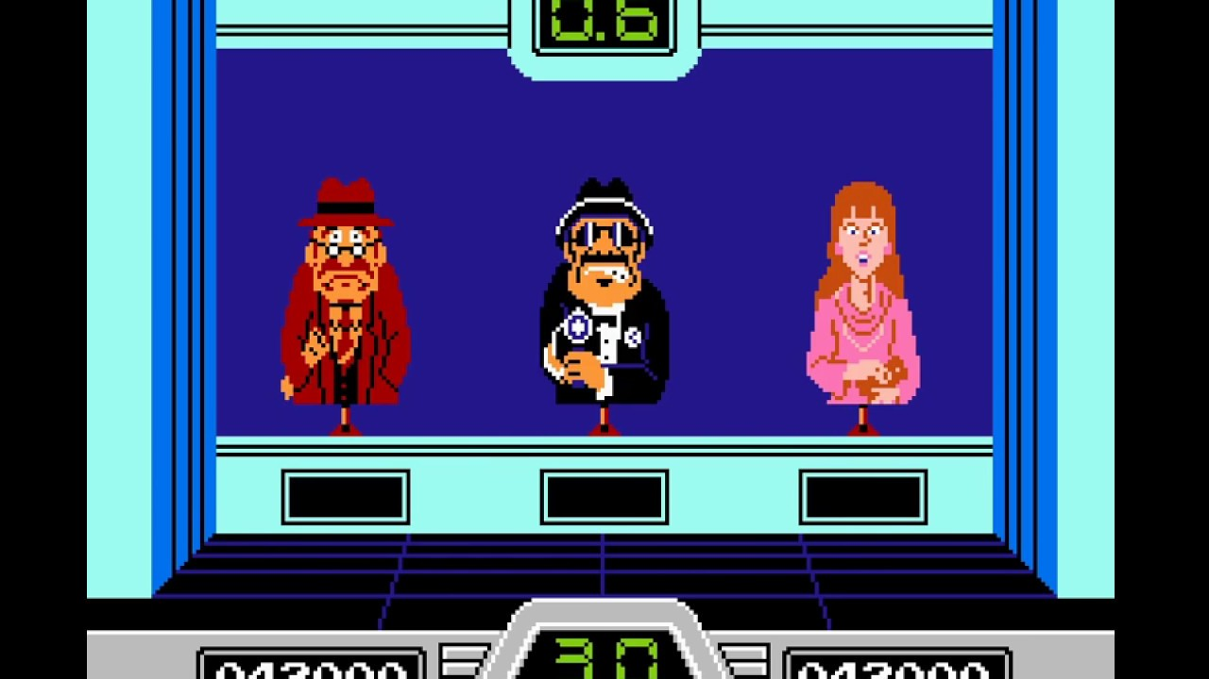

Formas parte de una empresa de desarrollo de juegos para moviles y web y el diseñador jefe es un amante de este juego y quiere hacer un clon del mismo. Para explorar la viabilidad técnica de la idea, te encarga un prototipo rápido del juego usando Phaser.

**Se pide:**

* Que los impostores aparezcan de izquierda a derecha en el escenario que se proporciona en los recursos. Aparecerán 3 de ellos. 1punto
* Una vez colocados, estos deberán girarse cuando pase cierto tiempo y mostrar que npc es. La selección de NPCs se hace de forma aleatoria. 1p
* El jugador deberá manejar la mirilla de apuntado con el ratón y si está encima de uno de los NPCs y se pulsa el botón izquierdo del ratón se disparará. Hay un tiempo para realizar el disparo, si en dicho tiempo no se realiza el disparo y hay algún malvado entre los NPCs, ellos disparan y pierde el jugador. Tambien es condición de derrota que se dispare a un NPC bueno. Los NPCs malos son los que portan armas, los NPC buenos son la chica, el abuelo y el policía. Al ser derrotado se reinicia el nivel. 4p
* El ciclo se repite hasta en 10 iteraciones, una vez superada la iteración 10 se pasa a una pantalla de victoria que permite reiniciar el nivel. 1P
* Se va sumando puntuación cada vez que se dispara correctamente. 1p
* El jugador tiene 2 vidas y se indica de alguna forma en la pantalla. 1P
* La dificultad del juego se va incrementado con cada ronda. Los tiempos de reacción de los NPCs se van acortando de forma que cada vez es más difícil acertar. La puntuación tiene en cuenta el tiempo de reacción. 1p

Se deberá entregar el ejercicio de examen comprimido en un zip con el nombre INTRODUCION_PROGRAMACION+NOMBRE_ALUMNO por el procedimiento establecido en el formulario de examen, si su peso es menor de 150 MB. Si superase los 150 MB se enviará por wetransfer.

Dispone de 2H para realizar el ejercicio y puede hacer uso de cualquier recurso electrónico disponible, así como material de clase. No se permite copiar entre alumnos, la copia entre alumnos hace que el examen se valore con un 0. Se permite descargar recursos gráficos adicionales a los que se proporciona en el examen, así como herramientas para editar sprites, generación de imágenes, etc.

**NOTA: Esta ultima parte es una simulación del examen, obviamente no se debe entregar por este procedimiento y para evitar tentaciones, os he quitado la url real del wetransfer 😊**